Муниципальное образовательное учреждение
«Средняя общеобразовательная школа №2» (дошкольное образование)

Конспект интегрированного занятия
в подготовительной к школе группе

«Путешествие по заповеднику Кивач»

Музыкальный руководитель
Поплавская Валерия Николаевна
высшая квалификационная категория

п. Мелиоративный
2018 г.
Конспект интегрированного занятия
«Путешествие по заповеднику»

Цель: Развитие у детей элементов экологического сознания, формирование ценностных ориентаций в поведении и деятельности.
Задачи: Создать условия для уточнения и закрепления представлений детей о явлениях живой и неживой природы.
Способствовать развитию поисково-познавательной деятельности детей.
Расширять и углублять представления детей о природе.
Развивать связную образную речь, воображение, творческие способности.
Развивать умение работать в группах, навыки сотрудничества.
Развивать умение логически мыслить, устанавливать взаимосвязь природы и музыки.
Воспитывать любовь и бережное отношение к природе,умение видеть красоту родной природы с помощь музыкальных произведений и видео материалов.
Закреплять у детей правила поведения в природе.

Ход занятия:
- Вводная часть.
Дети приходят в зал, на столе «Красная книга Республики Карелии».
Музыкальный руководитель: - Здравствуйте ребята! Посмотрите! (обращаю внимание детей на книгу) Как вы думаете, что это за книга? (ответы) Правильно.
- Почему она красного цвета, что этот цвет может означать? (ответы)
- Правильно, красный цвет в природе - сигнал опасности, поэтому книга называется "Красная книга" - она собрала в себе все виды растений и животных, которые подвергаются опасности исчезновения с планеты Земля.
- Как вы думаете, что могут сделать люди, чтобы сохранить природу? (ответы) - Человек придумал специальное место, может кто-то знает, как оно называется? (ответы) - А кто из вас знает, есть ли у нас в Карелии заповедник и как он называется? (ответы)
«Кивач» - один из старейших заповедников. Он создан 100 лет назад по инициативе карельских ученых. Выбор именно этого места был определён самой историей: водопад Кивач, по имени которого назван заповедник, на протяжении нескольких лет был очень привлекательным объектом. Вокруг водопада Кивач находились три сосновых бора (150-200 лет), которые было необходимо защитить от вырубки, а в лесу много разных животных.
Мне очень интересно, каких животных вы знаете?
Игра «Я бы снял в своём фильме…?» (дети называют животных карельских лесов)
- А хотели бы вы побывать в заповеднике? - А вы не боитесь отправиться в заповедный лес? Просто так в заповедник нельзя зайти, есть определённые правила, время посещение. (ответы)
Прежде чем мы отравимся с вами, давайте вспомни правила поведения в природе! (ответы) Все правильно вы сказали, молодцы! (ответы) Отправляемся! (переходим в другую часть зала, где изображён лес и т.д.)
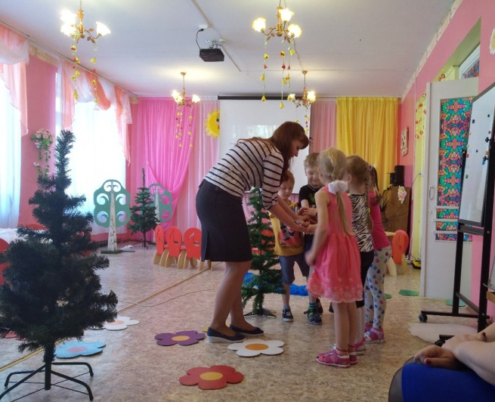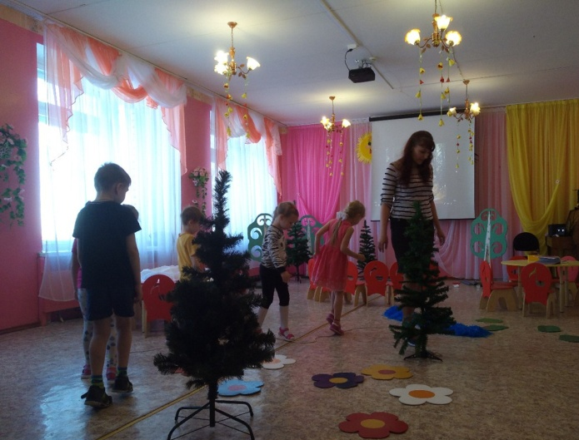
- Основная часть.
Музыкальный руководитель: - Вот мы с вами и в заповеднике. - Ребята, посмотрите как красиво! А вам нравиться? (ответы) - Наше путешествие я предлагаю начать, с самого главного места в заповеднике…как вы думаете, что это за место? (ответы) Кто вспомнит? (ответы) Конечно с водопада. (на экране видео презентация водопад Кивач, шум воды. М.р. комментирует видео, восхищаясь красотой водопада и природой, неожиданно звук пропадает) - Ребята, что произошло, что могла случиться с водопадом? (ответы) (слышим плачь… На экране появляется печальная хозяйка карельских лесов Мьеликки ) - Ребята, кто это?

Миеликки: Tervehlapset! (Здравствуйте ребята!)
Как же мне не горевать, посмотрите,
Сколько мусора повсюду!
Тут туристы часто ходят,
Ветви деревьев они ломают,
Жгут костры, растения топчут,
Мусорят, кричат, шумят.
Птиц, животных распугали.
Вот и водопад уж не шумит,
Не могу его звучанием насладиться.
Музыкальный руководитель: - Почему он теперь не шумит?
Миеликки: Кто-то из людей, что здесь ходили
В воду мусор побросали,
А теперь на речке этой из него затор образовался.
Вот река и не течёт, водопада уж, не слышно.
Музыкальный руководитель: - Ребята, что же делать, как быть? - Давайте подумаем, как мы с вами можем помочь? (ответы)
Много мусора собрала, что же теперь с ним делать? (ответы) - Переработать. - А можем ли мы сделать из мусора музыкальные инструменты?- Давайте, вспомним, какими звуками шумел водопад? - А мы сможем сделать, давайте попробуем? (фоном звучит музыка «Звуки леса», в корзинке с мусором: обрезки пластиковых труб, бусинки, фольга…)
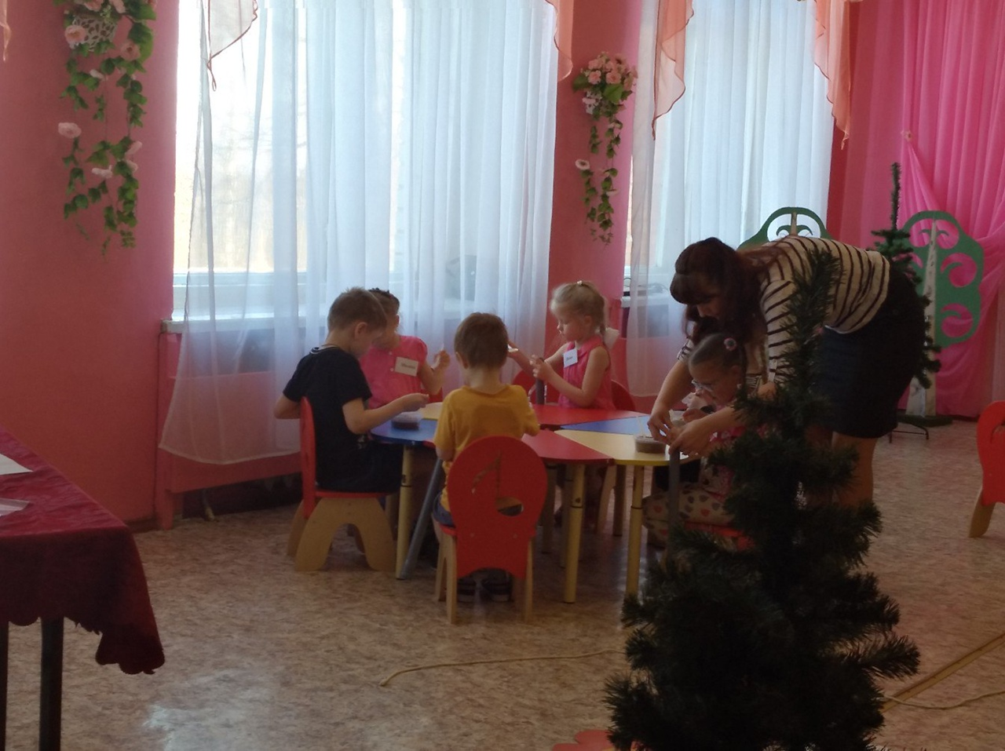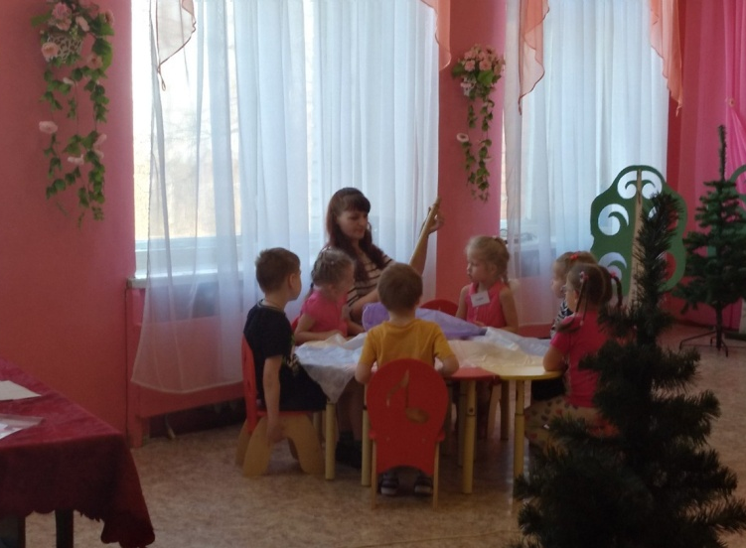
Музыкальный руководитель: - У нас получились замечательные шумовые инструменты. На что похожи эти звуки? (ответы) - Правильно, они шумят, как будто шумит вода. Теперь мы сможем озвучить водопад? (ответы) - Давайте попробуем.
Презентация «Звуки водопада, шум воды»
(на экране то же самое видео водопада но без звука, дети шумовыми инструментами озвучивают водопад и звук падающей воды появляется)

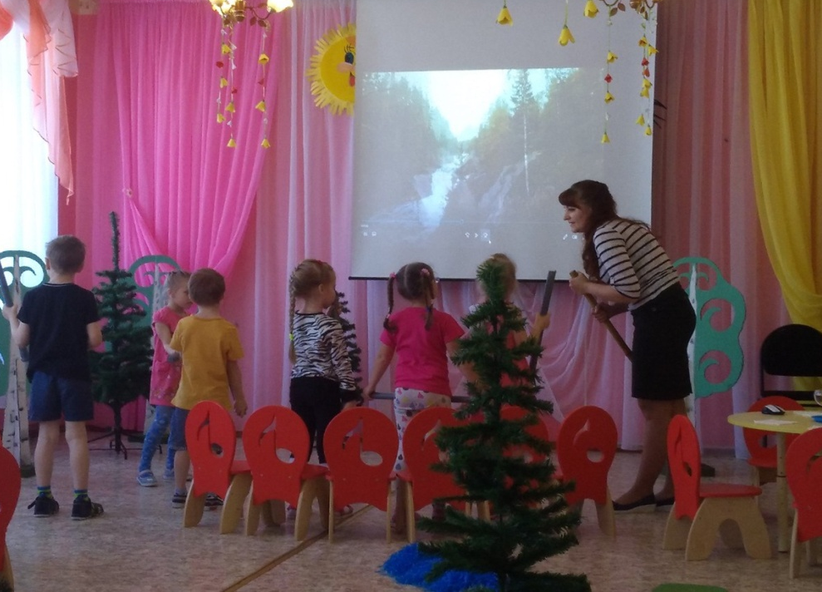

Миеликки:Passibo! Moločatlapset! Вот спасибо, молодцы вы дети!
Шумом водопада помогли мне насладиться.
Водопада звук придал мне новой силы,
Даже настроение моё улучшил.
Музыкальный руководитель: - Ребята, вы услышали, как водопад зазвучал красивыми звуками, мы помогли ему. – А как мы помогли? (ответы)
- А хотите мы с вами это проверим? Начнём экспериментировать.
Экспериментирование с водой «Поющие бокалы»
(на столе приготовлен бокалы с чистой водой, бумага, картон, фантики, пакеты…. Проводим пальцем по краю бокала с чистой водой и бокал звучит звонко, а если положить в бокал «мусор» бокал перестаёт звучать)
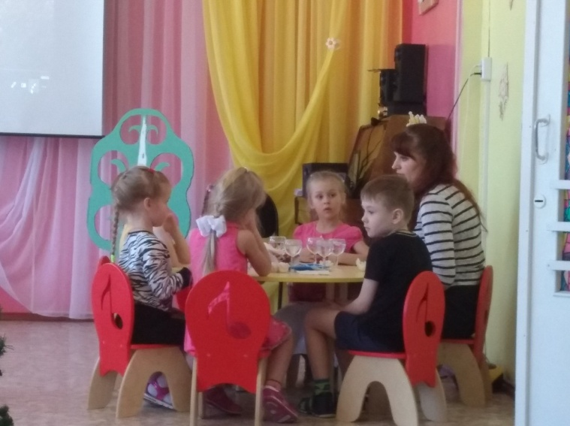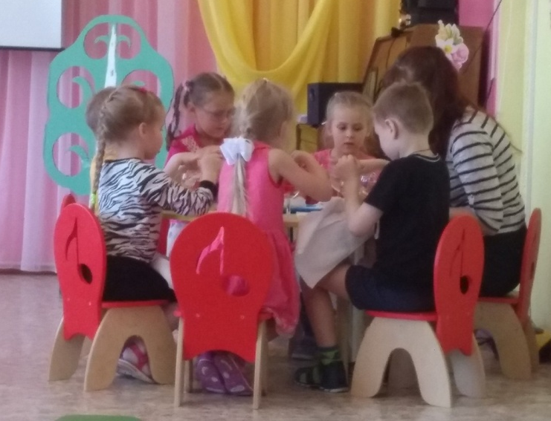

Музыкальный руководитель: - Ребята, какой мы можем сделать вывод? (ответы) - В загрязнённой воде звук не звучит, а в чистой - звучит звонко и красиво. – Какие звуки воды вам понравиться? (ответы)
- Хозяйка леса, чем тебе ещё помочь?
Миеликки: Moločat, mielevättyӧ lapset! Молодцы! Смышлёные вы дети,
А за ваше за умение, за доброту и за заботу.
Я покажу вам заповедник, с высоты птичьего полёта.
Музыкальный руководитель: - А как мы сможем увидеть с высоты птичьего полёта? - Мы летать не умеем. (детям раздаются «облачка» из материала подложка под ламинат, все усаживаются перед экраном)
Миеликки: На волшебных облаках мы полетим
И заповедник посетим.
Вы на облака садитесь, и глаза скорей закройте
1,2,3 смотри! А мне пора…Kaikkiehyviä lapset!Tulguavie! До свидания! Приходите ещё в мой лес!

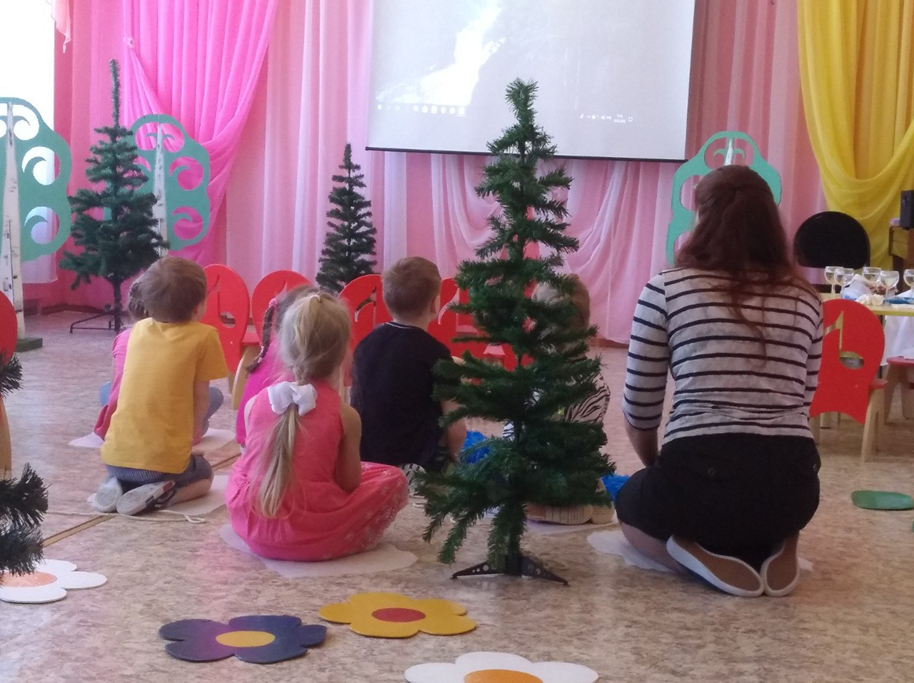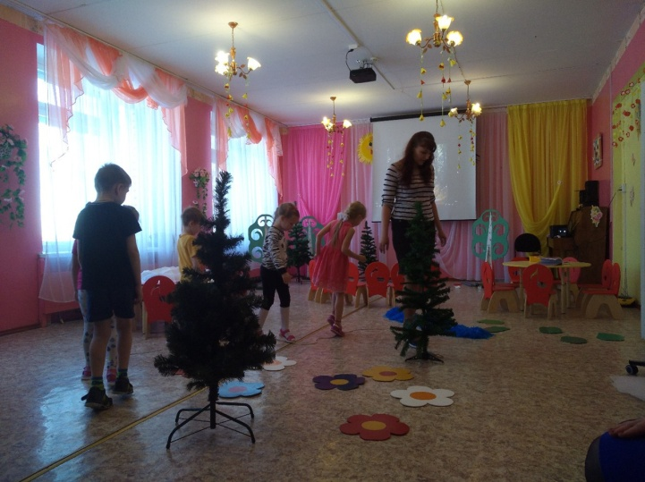

- Заключительная часть.
Видео презентация «Заповедник Кивач с высоты птичьего полёта»
- Ребята, вам понравилось? (ответы) - А что больше всего запомнилось?
- Ребята, как вы думаете важно беречь природу? (ответы) - А почему? А как это сделать?
- Очень важно беречь природу, сохранять каждый листочеки травинку, ручеёк и озёра ведь всё это одно целое-это наша планета дом, где не только мы свами живём.
Музыкальный руководитель: - Миеликки, мы тебе очень благодарны за то, что ты показала нам такие красивые места в Карелии.
Музыкальный руководитель: - Вот и нам ребята пора возвращать домой, посмотрите мы нечего не оставили в лесу? (ответы) - Нам надо собрать мусор в мешок и вынести его в контейнер. - Давайте соберём его и унесем из леса.
- А вернёмся мы по тропинке, по тропинке синей – если вам не понравилось наше путешествие, а кому понравилось по красной.

